IBEROSTAR ROYAL CUPIDO,
LA TERRAZA DE MODA ESTE VERANO

- El IBEROSTAR Royal Cupido organiza cada viernes las más sofisticadas fiestas afterwork en su terraza chill out frente a la playa. Las temáticas irán variando (Blanco & Negro, Full Moon…) para convertirse en la cita inexcusable del verano mallorquín.

- Juan Antonio García, bartender del chill out, es el responsable de diseñar los cocktails perfectos para comenzar el fin de semana disfrutando del atardecer.

Madrid, 29 de junio de 2011. Con la llegada del buen tiempo el IBEROSTAR Royal Cupido abre su terraza chill out para convertirse en un referente de la vida nocturna mallorquina y reafirmarse como el lugar preferido de los adeptos a los cócteles más originales y las mejores fiestas al atardecer.

Situado en Playa de Palma y con una privilegiada vista al mar Mediterráneo, el IBEROSTAR Royal Cupido organiza cada viernes de este verano una fiesta temática ofreciendo una opción diferente y atractiva para dar comienzo al fin de semana. Made in Ireland, Flower Power, 80s… Cada fiesta afterwork será temática y diferente para sorprender durante todo el verano, al ritmo de la música del DJ AndyM que pincha en directo cada viernes en la terraza chill out del hotel.
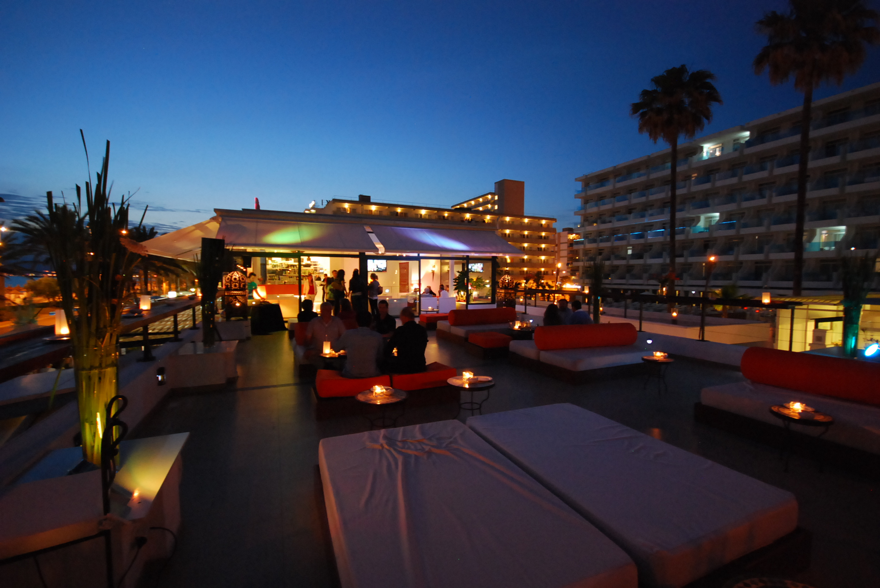
Además de música, el ambiente y la buena temperatura, los que se animen a pasar por esta terraza chill out, disfrutarán de los sugerentes cócteles creados por Juan Antonio García, barman del hotel que adecúa su carta a cada ocasión.

“A la hora de realizar un cóctel es muy importante el cariño con el que se hace, pero más importante es que sea el adecuado para el momento y la persona”. Ha comentado el bartender.

En la primera fiesta, de temática irlandesa, Juan Antonio García apostó por cócteles como Cerveza verde (cerveza de barril, zumo de lima, blue curaçao), el sugerente Jameson Julep (limas cuarteadas, hierba buena, azucar moreno, Jameson Irisk whisky, soda) o el extraordinario Sweet Ireland (Baleys, monin vainilla, monin chocolate, cacao en polvo). Una perfecta combinación de sabores y sensaciones para una sofisticada noche.

La próxima cita será la noche del 1 de julio, con la estética Blanco & Negro, el mejor ambiente y toda la calidad habitual del servicio IBEROSTAR. Otras fiestas temáticas programadas para el mes de julio son: Fresh summer (8 de julio), Full Moon (15 de julio), Tropical (22 de julio) y Cuba Party (29 de julio).

Sobre IBEROSTAR Hotels & Resorts

IBEROSTAR Hotels & Resorts es la cadena hotelera vacacional fundada en Palma de Mallorca (Islas Baleares, España) por la familia Fluxá en 1986. Parte integrante del GRUPO IBEROSTAR, uno de los principales consorcios turísticos españoles y con más de 50 años de historia, IBEROSTAR Hotels & Resorts dispone en la actualidad de más de 100 hoteles y 36.000 habitaciones, en 15 países de todo el mundo.

Para más información: prensa.iberostar.com

Oficina de Prensa de IBEROSTAR
Edelman
Tel: +34 915560154 Fax: +34 917702966
Pelayo Alonso (pelayo.alonso@edelman.com)
Irene Cervera (irene.cervera@edelman.com )
Juan Salgueiro (juan.salgueiro@edelman.com)

